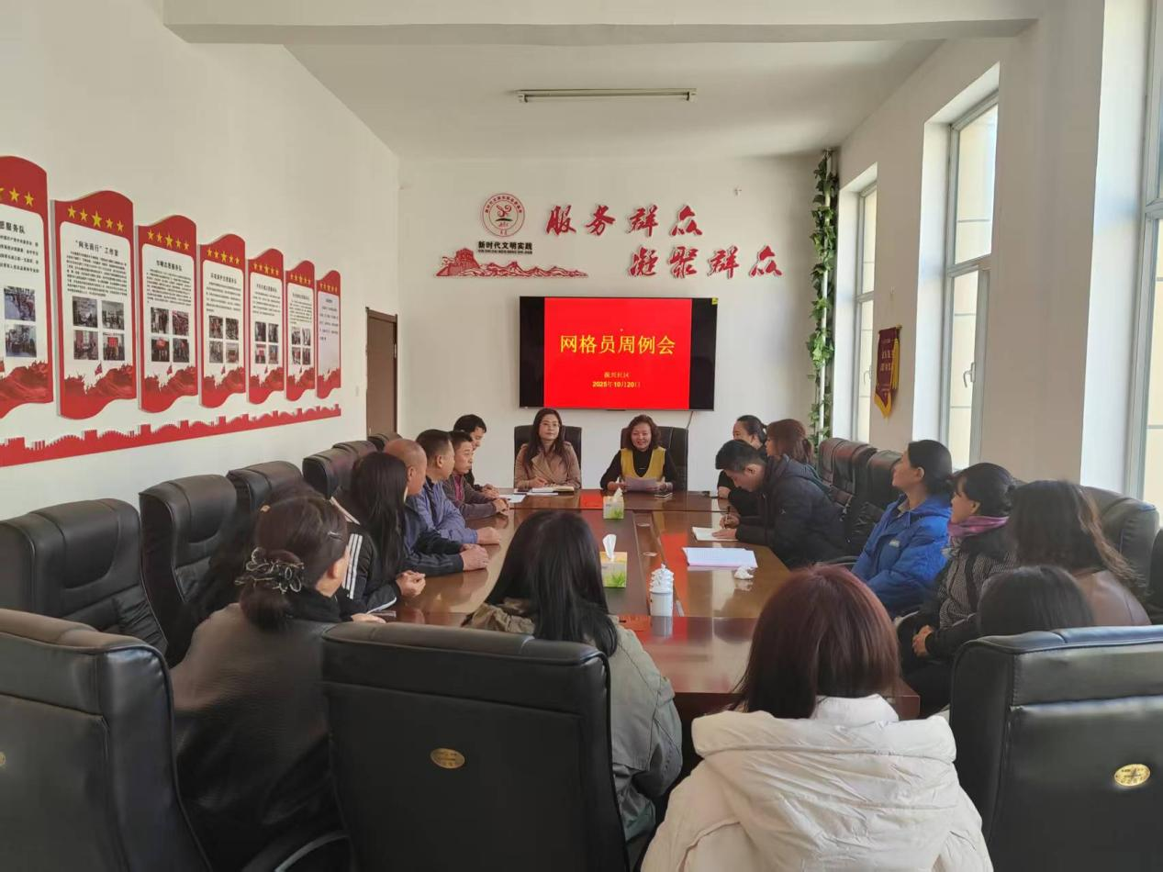

2025年10月20日下午，振兴社区新书记同社区工作人员、网格员召开见面会，对人员分工进行部署。随后，召开网格员周例会，会上对智慧社区系统及时更新，九小场所安全生产，适龄妇女两癌筛查，2026年度医保缴费动员等重点工作进行安排部署。

